PRD / 需求文档
专家人才库产品需求文档（流程版）
专家人才库业务流程与页面需求
版本 | V0.1（首稿）
日期 | 2026年10月10日
适用对象 | 产品、业务、研发、测试及项目管理人员
范围 | PC 端专家人才库五个页面及其业务闭环
状态 | 供业务与产品评审

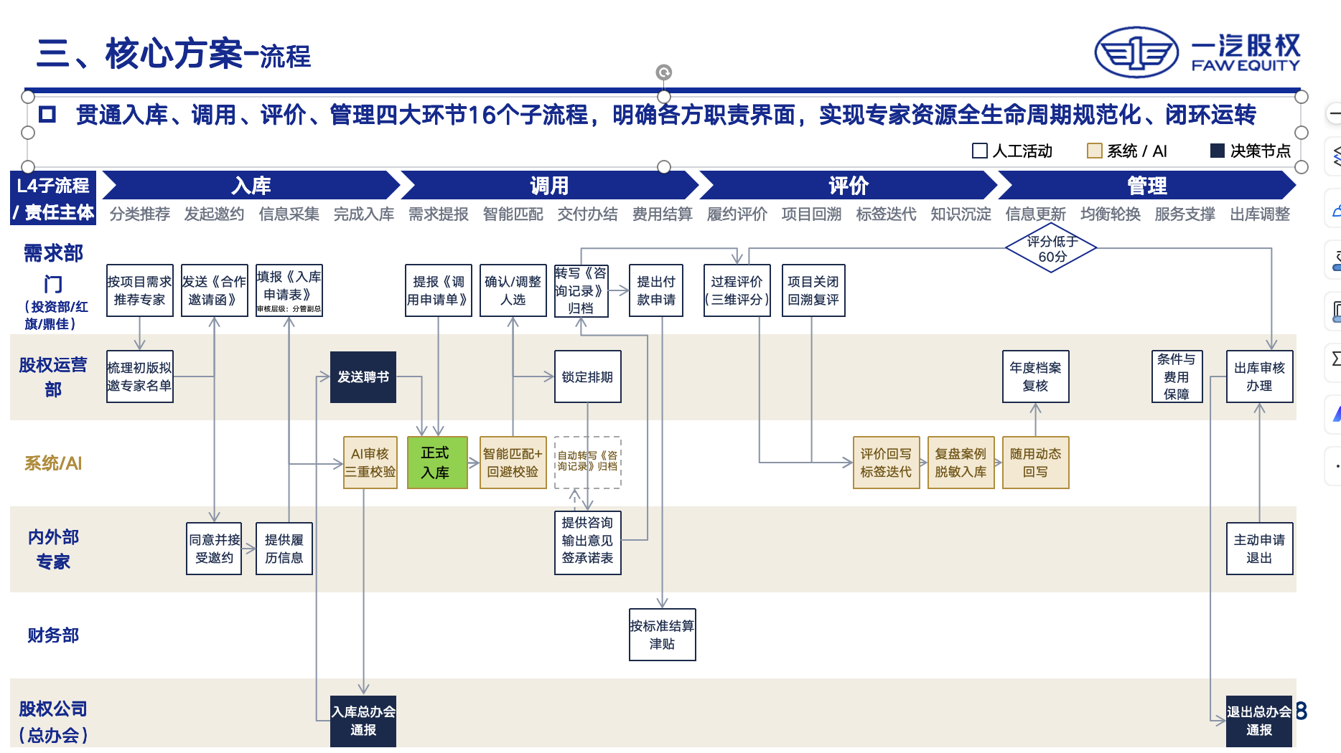

1. 文档目的
本文以业务流程为主线说明专家人才库从专家候选、入库聘任、任务调用到履约评价和专家动态管理的运转方式，并说明五个 PC 页面分别承担的工作、状态变化和关键控制点。

2. 建设背景与目标
建设专家人才库的目标，是围绕一汽股权、集团公司和被投企业的投前研判、投后赋能、产业协同等业务场景，形成可持续运营的专业人才资源。9月5日建设方案提出产业研究、资本运营、财务法务、企业运营等专家方向，并提出入库、调用、评价、管理四个价值环节及准入、合规调用、动态调整、常态核验、多维评价等保障机制。
首期围绕产业研究专家建设，后续逐步扩展类别和领域。候选名单数量随业务变化，不设置固定人数或配额；PPT 中“7+5”是阶段性候选人员范围的表达，不作为系统分类或人数校验规则。

2.1 业务目标
1. 建立可查询、可维护、可追溯的专家档案及聘期记录。
2. 让每项专家服务需求从申请、受理、选人、排期、交付到评价有明确责任人和办理状态。
3. 通过领域匹配、利益冲突核验及人工决策控制调用风险。
4. 将履约评价、项目回溯和服务记录沉淀到专家档案，支持后续调用和动态调整。
5. 通过任务首页和运营管理形成待办驱动、规则可维护、过程可审计的运行方式。

2.2 成功标准
- 可从任一业务记录查看当前状态、责任角色、最近处理结果和办理轨迹。
- 未满足前置条件时，不能越级办理入库审批、人选确认、排期或成果评价。
- 专家档案、入库申请、调用任务和评价记录之间通过稳定业务标识关联。
- 运营规则、审批意见、人工调整理由和状态变化均可追溯。
- 页面、待办和统计以同一业务数据和统计口径为准。
- 真实通知、审批、签署、材料权限和费用结算未接通时，页面明确标识，不展示为已成功完成。

3. 用户角色与职责边界
角色 | 主要职责 | 关键边界
需求部门 / 需求发起人 | 维护初始推荐名单；发起合作邀请；跟踪入库资料、提交推荐表并完成资料核对；发起领导审批；发起调用、确认专家、查看成果并完成履约评价 | 不替代分管领导审批或专家本人确认；只查看授权范围内项目
股权运营部 | 在本需求的入库/调用主流程中，仅负责发送并登记聘书、锁定调用排期 | 会生成一个单独的角色
分管领导 | 审批首次入库和续聘申请，填写通过或退回意见 | 只能办理授权范围内的审批；审批意见必填
系统管理员 | 维护账号角色、字典、系统配置和技术审计能力 | 系统管理权限不自动包含查看咨询内容的业务权限

4. 业务对象与总流程

4.1 核心业务对象
对象 | 生命周期 | 说明
入库申请 | 邀请 → 资料提交 → 核对 → 审批 → 聘任 | 承载候选人同意、资料、需求部门推荐表、人工核验、审批和聘书登记
专家档案 | 正式入库 → 可用 / 忙碌 / 限制调用等 → 续聘 / 解聘 / 退出 | 正式入库后形成一人一档，保留聘书、服务、合规和评价记录
调用任务 | 草稿 → 匹配中 → 待运营排期 → 服务中 → 待评价 → 已评价完成 | 一项业务需求对应一张调用工单；选人、排期和服务过程共用 taskId
评价记录 | 待评价 → 已评价 → 可回溯 / 复评 | 履约评价与观点回溯分别记录，不互相替代
运营配置 | 草稿 / 已发布版本 | 维护分类、准入规则、匹配策略、费用标准、模板及通知策略；业务办理应可追溯所用版本

4.2 生命周期总览
候选推荐 → 邀请与意向确认 → 资料采集 → 资料核验 → 领导审批 → 聘书登记 → 正式入库
↓
需求提报 → 候选匹配 → 需求部门确认 → 股权运营部锁定排期 → 专家服务与成果提交
↓
需求部门履约评价
↓
项目回溯 → 标签/档案更新 → 续聘、限制或退出
横向管理能力包括待办提醒、通知、档案复核、聘期预警、费用标准、操作留痕和运营分析。页面之间应通过业务 ID 定位记录，不以姓名或项目名称作为唯一关联依据。

5. 流程一：专家推荐与入库聘任

5.1 专家管理页面结构
路由：/zj/list，侧边栏名称为“专家管理”。页面分为两个一级 Tab：入库管理、在库专家。
一级 Tab | 二级 Tab / 工作区 | 管理对象 | 主要职责
入库管理 | 初始推荐名单 | 候选专家 | 由需求部门新增和维护候选人；选择人员发起合作邀请
入库管理 | 入库办理 | 入库邀请、入库申请 | 需求部门办理资料跟进、核对和审批发起；股权运营部仅办理待签发聘书；分管领导审批
入库管理 | 短信/邮件通知记录 | 通知记录 | 查询渠道、接收对象、时间、内容和发送结果；只读，不办理业务状态
在库专家 | 专家列表及档案详情 | 正式专家 | 查看基本档案、聘期管理、调用记录、合规与轨迹

初始推荐名单、入库办理、短信/邮件通知记录是入库管理下的三个并列工作区。候选记录、邀请/申请记录和正式专家档案为不同业务对象，通过稳定 ID 关联。通知记录仅用于查询发送记录，不能代替邀请函，也不能据此认定专家已同意或流程已完成。

5.2 流程主线
需求部门推荐候选人
→ 需求部门在“初始推荐名单”新增/维护候选人
→ 需求部门发起邀请
→ 系统生成邀请函、短信/邮件通知记录及首页“专家入库”待办
→ 责任人从任务首页“去执行”进入“入库办理”
→ 专家意向确认并提交资料（PC 业务的外部输入）
→ 需求部门提交入库推荐表并完成资料核对
→ 分管领导审批
├─ 退回：回到“审批退回”，补充后重新办理
└─ 通过：进入“待签发聘书”，首页生成股权运营部聘书签发待办
→ 股权运营部发送并登记聘书
→ “已正式入库”，建立在库专家档案
邀请只启动入库办理，不触发领导审批。资料保存草稿不等于正式提交；资料提交不等于核验完成；领导审批通过但聘书未完成时，不等于正式入库。

5.3 入库节点、责任与控制
节点 | 主责角色 | 操作与入口 | 成功条件 / 输出 | 异常处理
新增候选人 | 需求部门 | 入库管理 > 初始推荐名单，填写候选人基本信息、单位职务、来源、推荐部门/人、领域、关联项目和理由 | 生成候选记录，状态为待邀请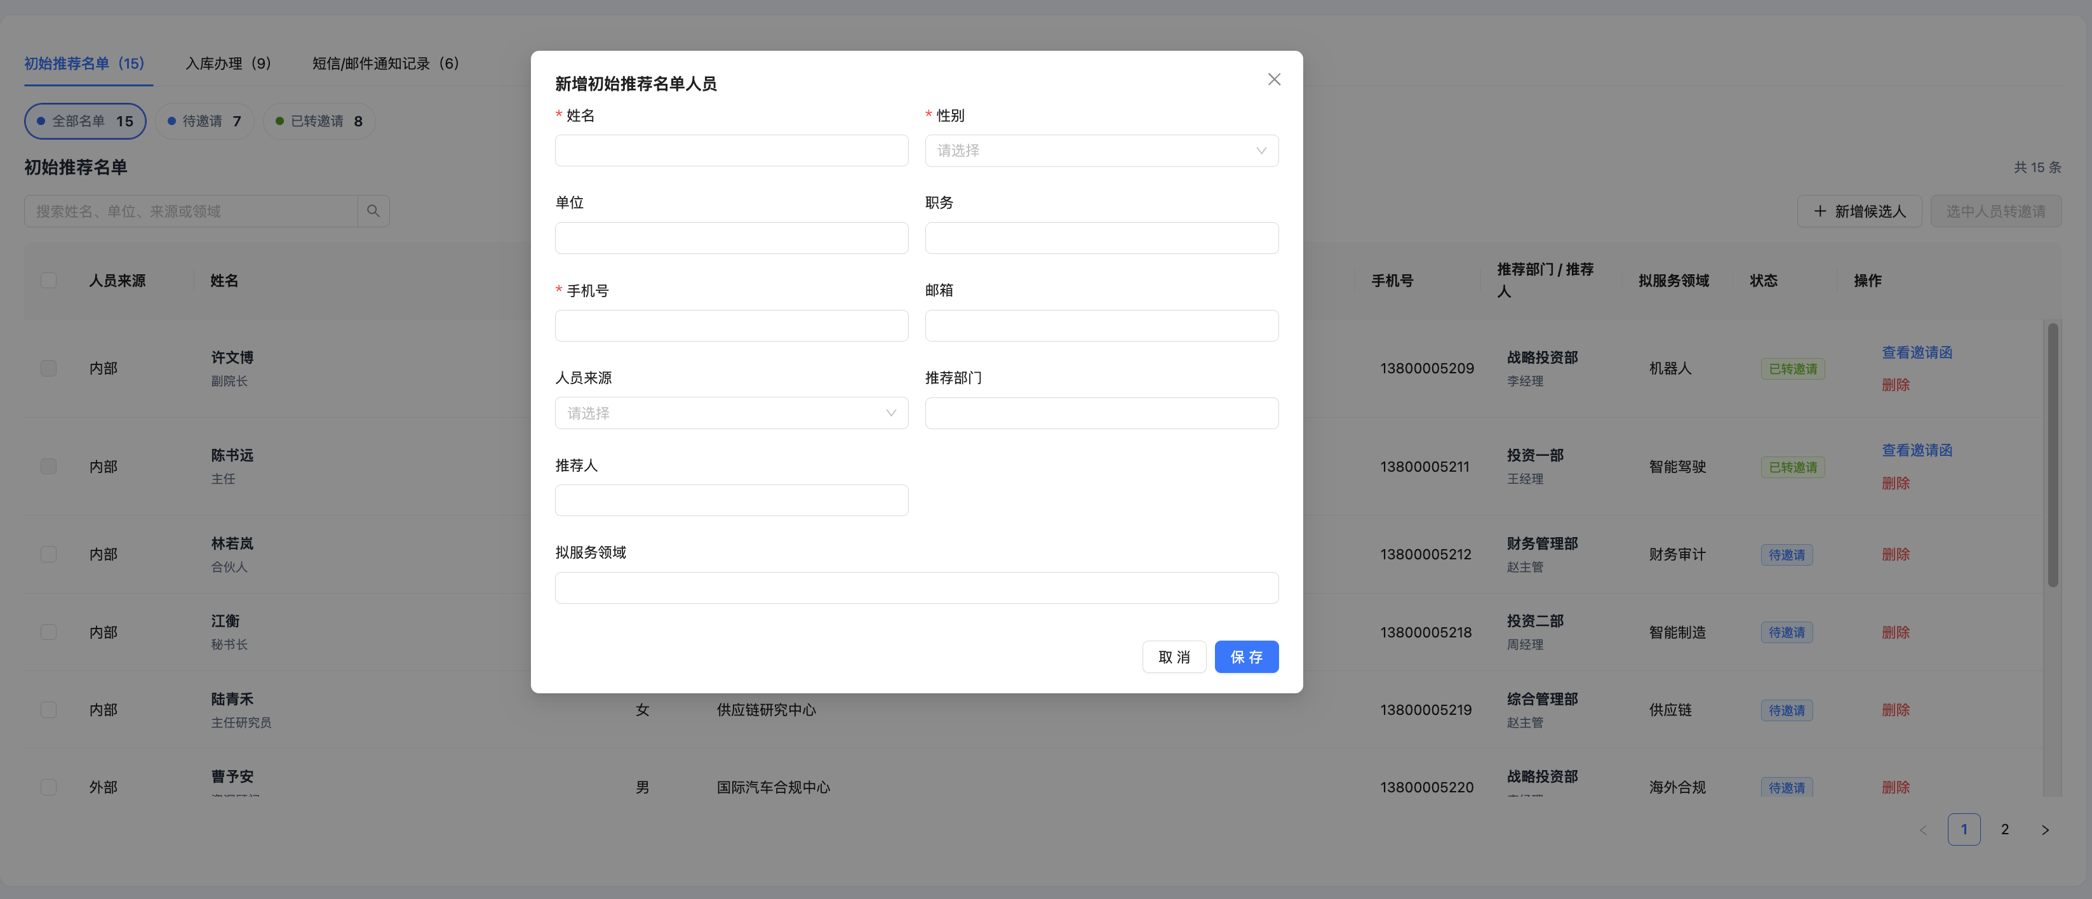 | 必填信息缺失时不保存为可邀请记录；重复候选提示核实并关联已有记录
发起邀请 | 需求部门 | 在初始推荐名单选择一人或多人，填写邀请函所需信息后确认邀请 | 为每位候选人生成独立邀请记录和邀请函；生成短信/邮件发送记录；任务首页产生需求部门“专家入库”待办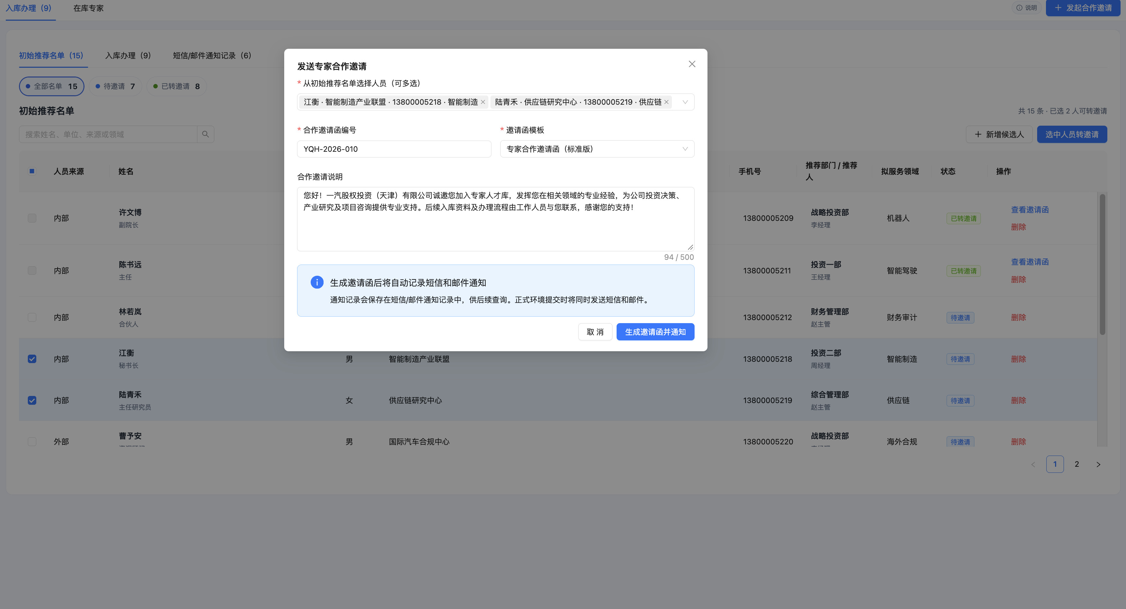 | 联系方式缺失、重复有效邀请或内容未完成时提示并阻止发送；通知发送失败单独显示，不伪装成功
首页去执行 | 需求部门 | 点击“专家入库”待办的“去执行” | 进入 /zj/list > 入库管理 > 入库办理，并定位对应申请/邀请记录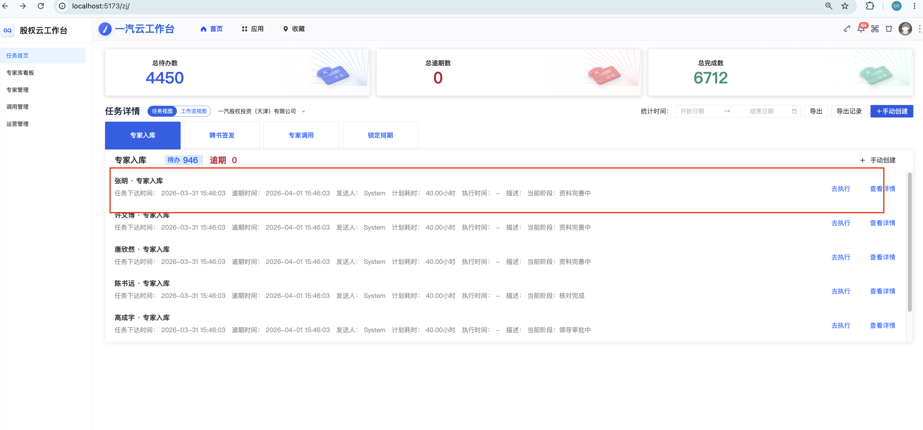
资料完善和推荐表 | 专家提供资料；需求部门跟踪并提交推荐表 | 入库办理查看资料提交状态、推荐表和相关内容 | 必需资料及推荐表提交后，记录进入可核验状态；主状态展示为“资料完善中”，直到需求部门完成核对 | 缺项时保持资料完善中并展示待补项；不得发起领导审批
资料核对 | 需求部门 | 入库办理查看资料、推荐表、三重核验结果，逐项确认 | 完成资料完整性、准入及关联合规确认后，进入“核对完成” | 退回补充必须记录问题和意见；补充后重新核对
分管领导审批 | 分管领导 | 需求部门完成核对后发起审批；审批工作台打开对应入库申请，领导填写意见并通过/退回 | 通过后进入“待签发聘书”；退回后进入“审批退回” | 意见必填；保留材料版本、处理人、时间及退回原因
聘书签发 | 股权运营部 | 任务首页出现“聘书签发”待办；点击去执行进入入库办理对应记录，发送并登记聘书信息 | 聘书完成后状态变为“已正式入库”，建立专家档案和聘期记录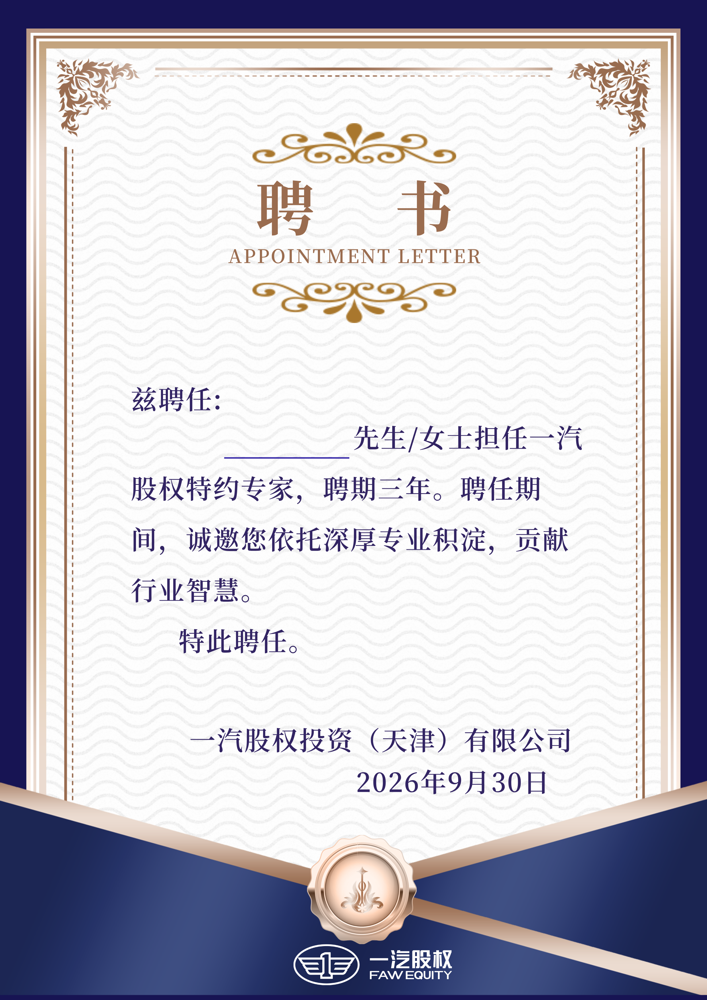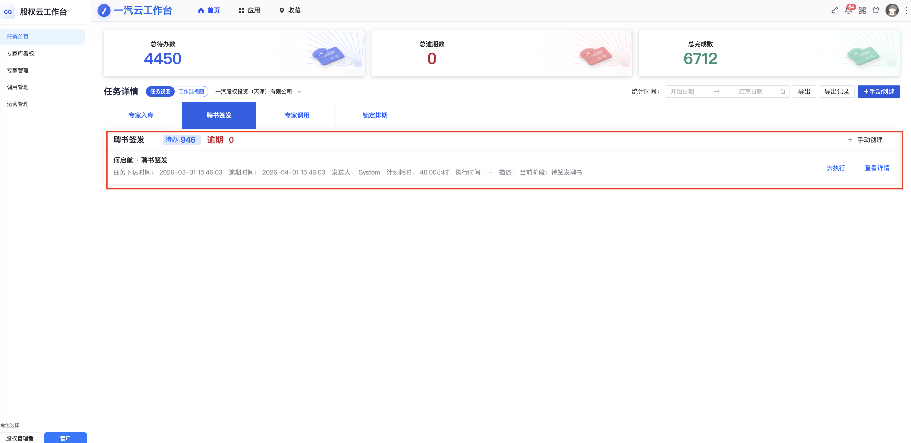 | 编号、期限等关键信息缺失或规则校验失败时不完成；失败保留待签发状态
正式入库 | 系统 | 根据审批结果和聘书办理结果生成/更新专家档案 | 生成唯一 Id，与申请双向关联；在库专家可查询档案 | 幂等处理，防止重复建档；失败记录可重试并留痕

5.4 入库办理状态及首页任务
用户确认的入库办理主状态为以下六种：
状态 | 业务含义 | 允许的后续动作 | 任务首页表现
资料完善中 | 邀请已发出，相关资料/推荐表仍在准备或等待提交 | 需求部门跟踪资料、提交推荐表并完成核对 | 邀请后生成需求部门“专家入库”任务，可进入此记录
核对完成 | 需求部门已完成资料与规则核对 | 需求部门发起分管领导审批 | 进入审批流程；审批中待办按现有审批工作台产生
领导审批中 | 分管领导审批处理中 | 通过或退回 | 审批工作台显示审批待办
审批退回 | 分管领导要求修改/补充 | 发起人补充并重新提交审批；是否需重新核验按退回内容处理 | 展示退回意见和重新办理入口
待签发聘书 | 分管领导已通过，等待股权运营部完成聘书发送/登记 | 股权运营部发送并登记聘书 | 首页生成“聘书签发”待办，责任角色为股权运营部
已正式入库 | 聘书办理完成，正式专家档案已建立 | 查看档案，进行调用、续聘或动态管理 | 入库及聘书待办关闭；专家出现在在库专家列表

发出邀请时首页生成需求部门“专家入库”待办；审批通过时，原入库办理待办进入相应审批状态，并另生成股权运营部“聘书签发”待办。聘书签发完成后关闭签发待办。待办必须包含业务记录 ID、当前状态、责任角色和“去执行”目标。入库办理阶段待办由需求部门承接；“待签发聘书”待办由股权运营部承接。领导审批待办由分管领导承接。

5.5 短信/邮件通知记录
该 Tab 只展示通知记录，不提供补资料、审批、签发或改变入库状态的业务按钮。每条记录至少关联候选人、入库申请/邀请、渠道、接收对象、发送时间、通知摘要和发送结果；若邮件与短信分开发送，应分别记录结果。发送失败可显示失败状态供管理员查询；是否支持重发以及重发权限需确认。通知状态与入库状态相互独立。

5.6 在库专家档案
在库专家工作区面向已正式入库人员，支持检索与查看档案详情。详情至少包括：
- 基本档案：身份和联系方式（按权限脱敏）、单位职务、来源、类别、领域、专业标签、教育/工作经历及资质成果；
- 聘期管理：聘书编号、签订信息、聘期起止、年龄/聘期预警、续聘审批和历次聘书；
- 调用记录：关联调用任务、项目、服务时间、角色、交付状态、评价与费用处理状态；
- 合规与轨迹：利益关系申报/核验、限制调用、资料变更、审批意见和关键操作历史。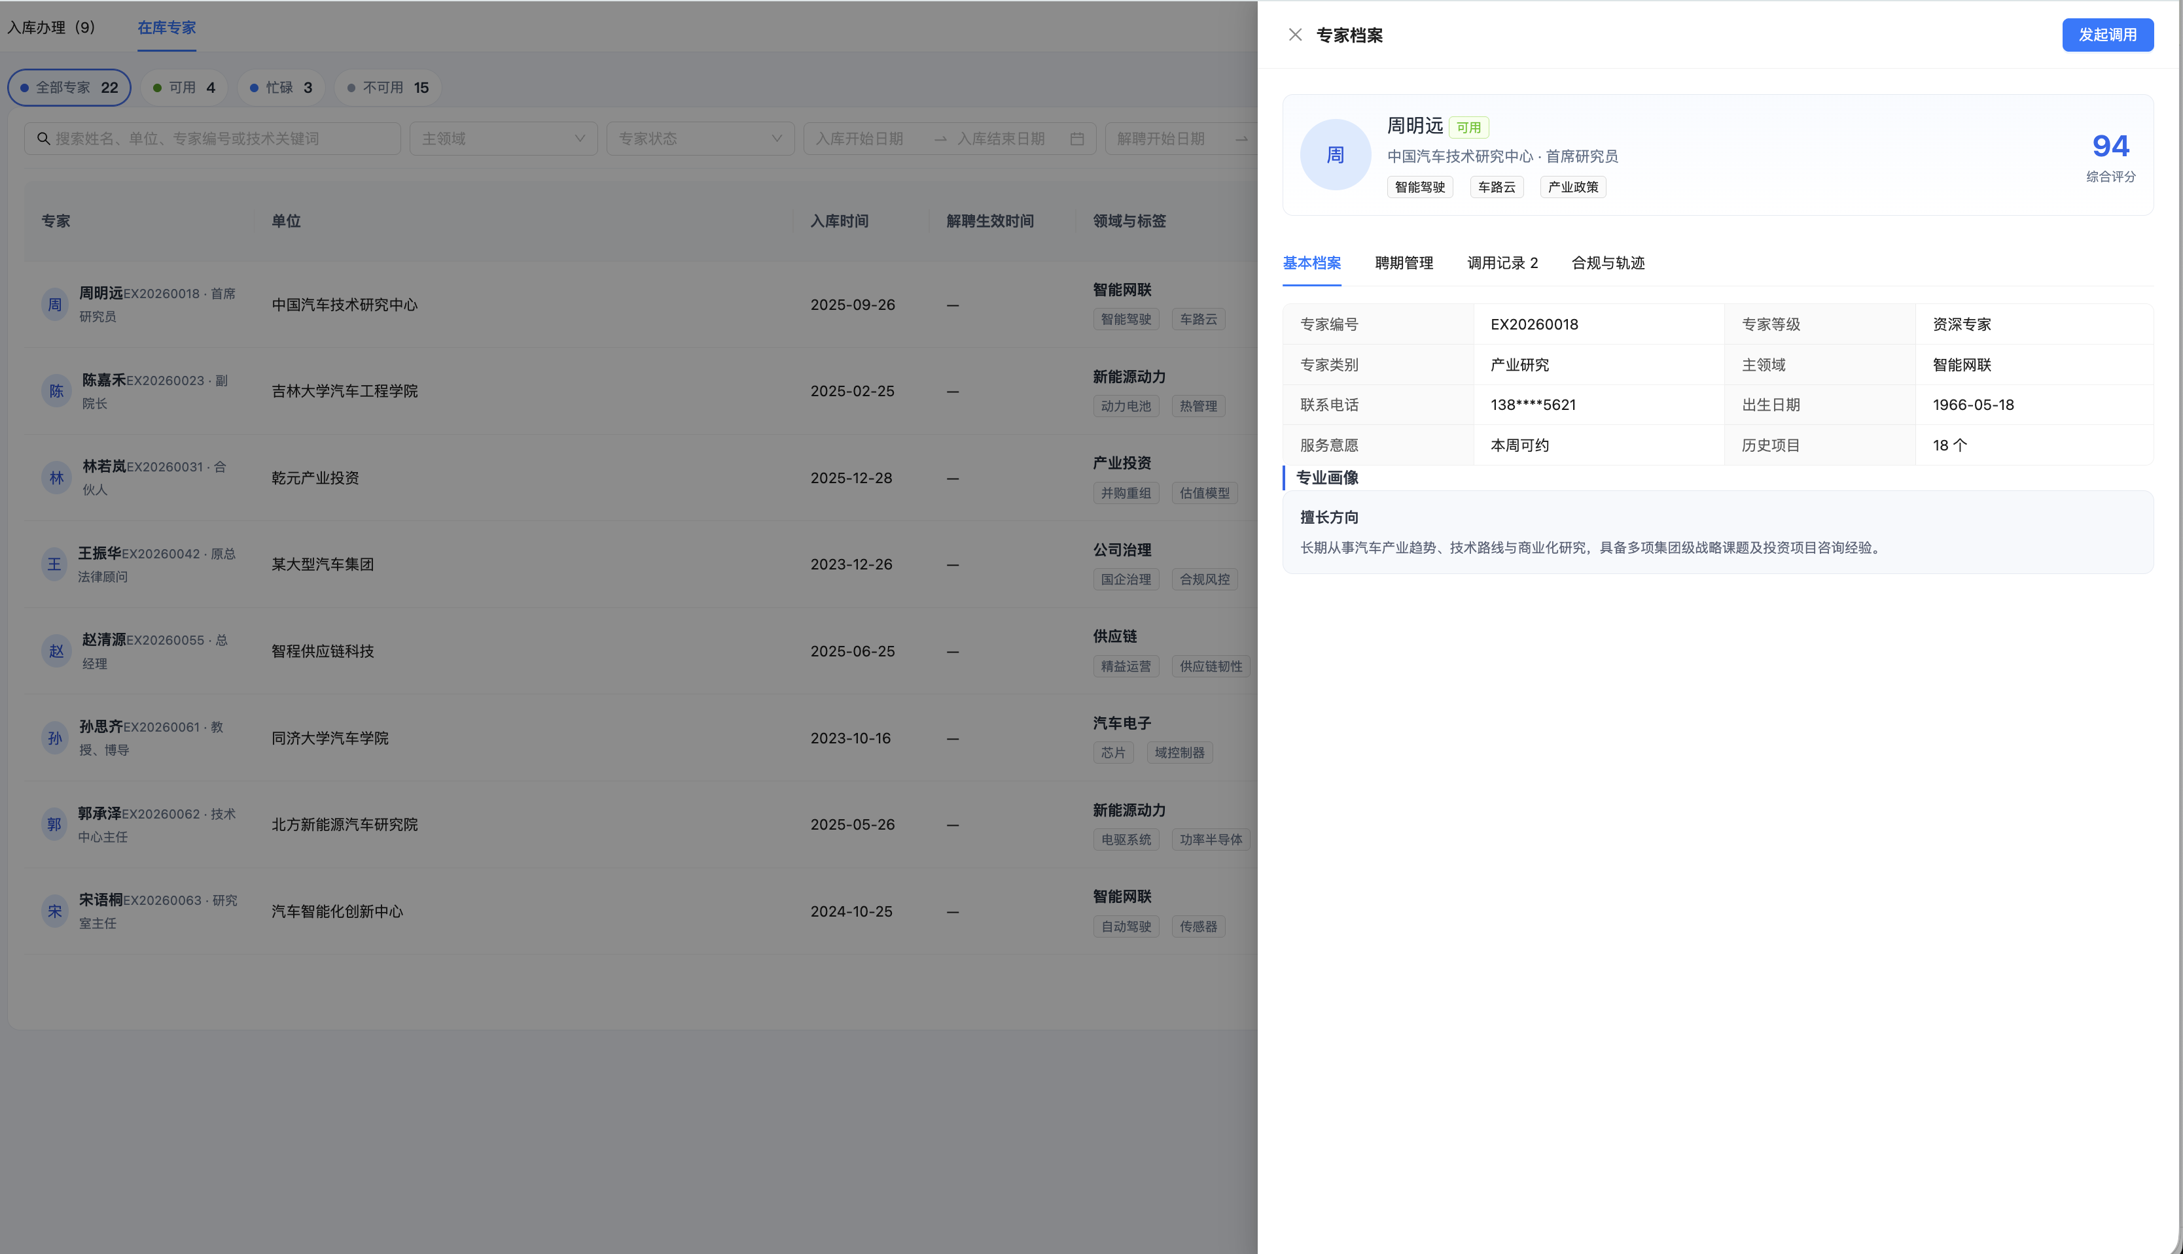

5.7 入库准入与核验
核验至少包含三组：资料完整性、准入条件、关联与合规。系统或 AI 可以提示字段缺失、履历矛盾及风险线索，不代替业务人员作出准入结论。外部信用、学历、职称和利益关系查询未接通时，只记录人工核验与佐证，不得宣称已完成自动外部核查。

6. 流程二：专家调用与履约

6.1 调用管理页面与流程主线
路由：/zj/tasks，页面名称为“调用管理”。任务首页各阶段待，点击“去执行”进入调用管理并打开对应任务抽屉。匹配与排期在抽屉的“推荐匹配与排期”Tab办理；进入服务中后，抽屉展示服务、成果和后续评价信息。
需求部门填写并提交调用申请
→ 任务首页生成“专家调用”待办
→ 需求部门点击去执行，进入对应任务抽屉的“推荐匹配与排期”Tab
→ 需求部门确认专家人选
→ 任务首页生成“锁定排期”待办，责任角色为股权运营部
→ 股权运营部进入同一任务，填写锁定排期内容并提交
→ 任务首页生成“专家调用”待办，责任角色为需求部门
→ 需求部门点击去执行，进入服务中任务抽屉
→ 专家提交咨询成果
→ 需求部门完成评价
→ 任务进入“已评价完成”
用户本轮确认的主状态链为：
草稿
↓ 需求部门提交
匹配中
↓ 需求部门确认专家人选
待运营排期
↓ 股权运营部锁定排期并生成邀约
服务中
↓ 专家提交成果
待评价
↓ 需求部门完成评价
已评价完成
当前已明确的流程不单列“调用申请受理”状态或受理待办。需求部门提交后进入匹配中。若后续业务决定增加受理节点，应统一修改状态链、首页待办、页面按钮和验收标准。

6.2 状态、责任角色与任务首页待办
任务状态 | 触发动作 | 当前责任角色 | 任务首页任务 | 去执行目标 | 办理成功后的结果
草稿 | 新建调用并保存草稿 | 需求部门 | 无正式办理待办 | 调用管理草稿编辑抽屉 | 可继续编辑、提交或按规则删除
匹配中 | 需求部门提交调用申请 | 需求部门 | 专家调用 | /zj/tasks 对应 taskId 抽屉，并定位“推荐匹配与排期”Tab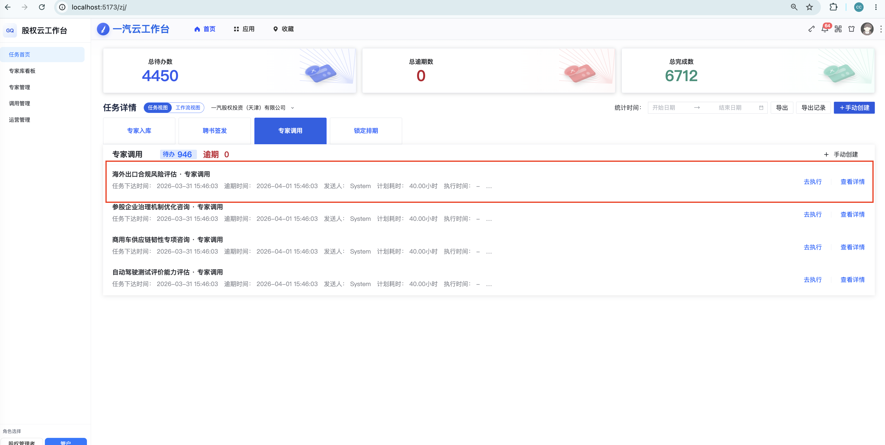 | 确认专家后进入待运营排期，关闭/更新该阶段待办并生成锁定排期待办
待运营排期 | 需求部门确认专家人选 | 股权运营部 | 锁定排期 | /zj/tasks 同一 taskId 的排期区域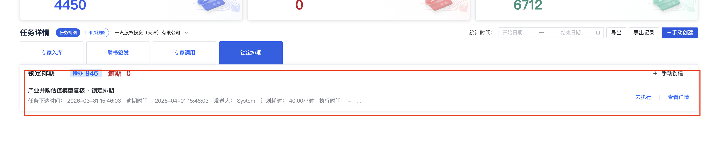 | 股权运营部填写并提交锁定排期，进入服务中；关闭锁定排期待办，生成专家调用待办
服务中 | 股权运营部锁定排期并生成邀约 | 需求部门跟踪；专家提供服务 | 专家调用 | /zj/tasks 同一 taskId 服务中抽屉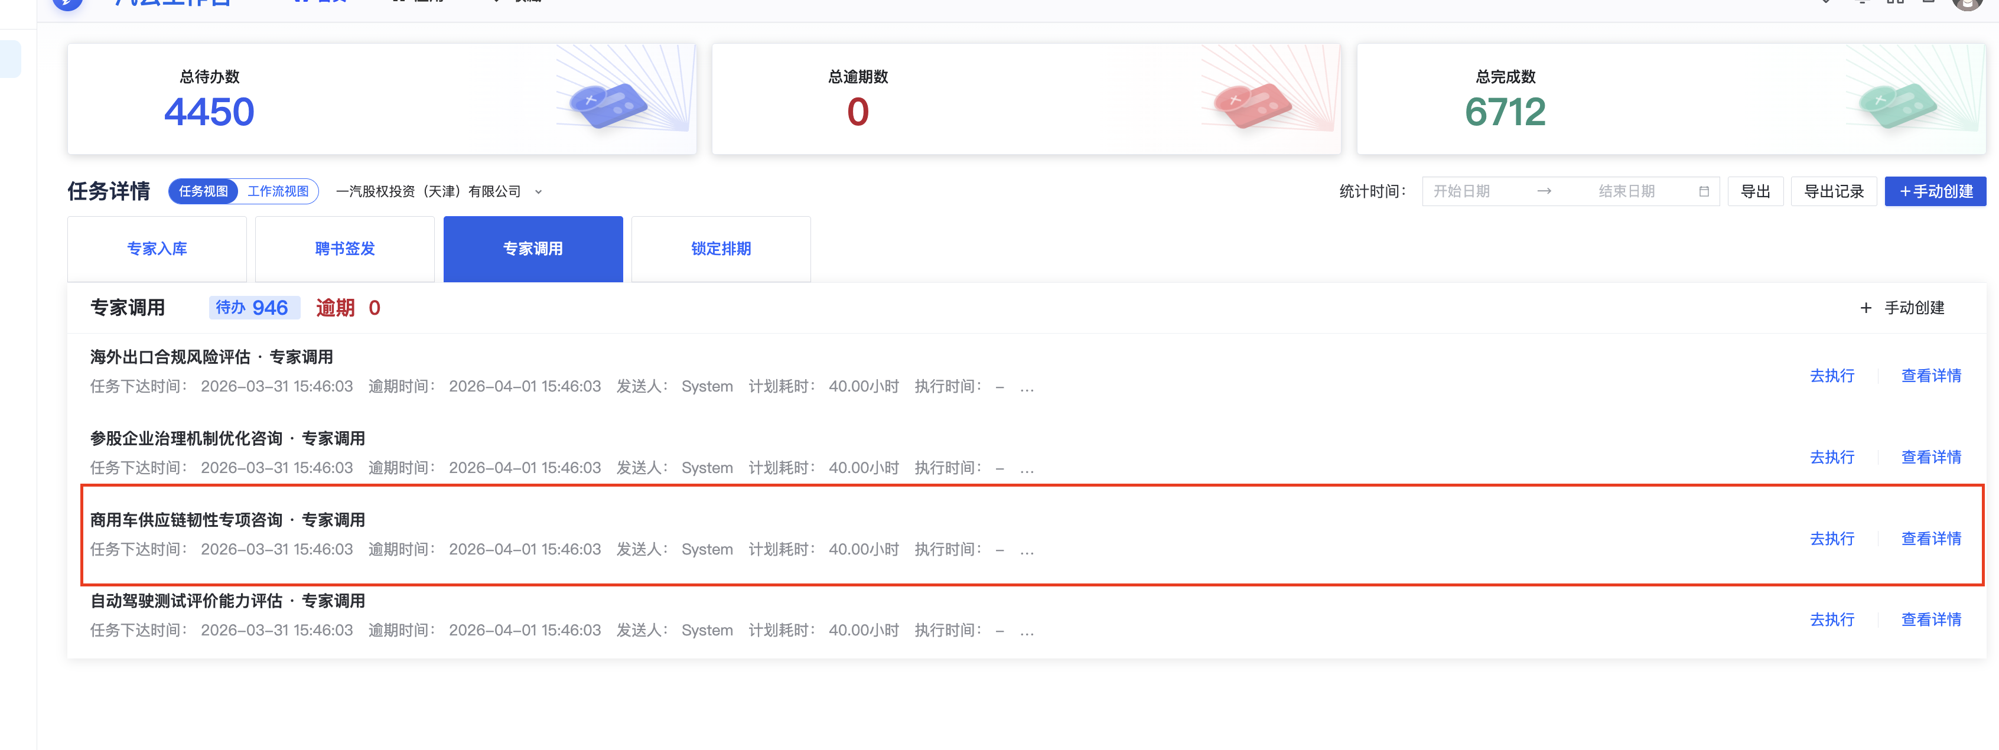 | 专家提交成果后进入待评价；需求部门继续办理评价
待评价 | 专家提交成果 | 需求部门 | 专家调用（卡片状态显示待评价） | /zj/tasks 同一 taskId 评价区域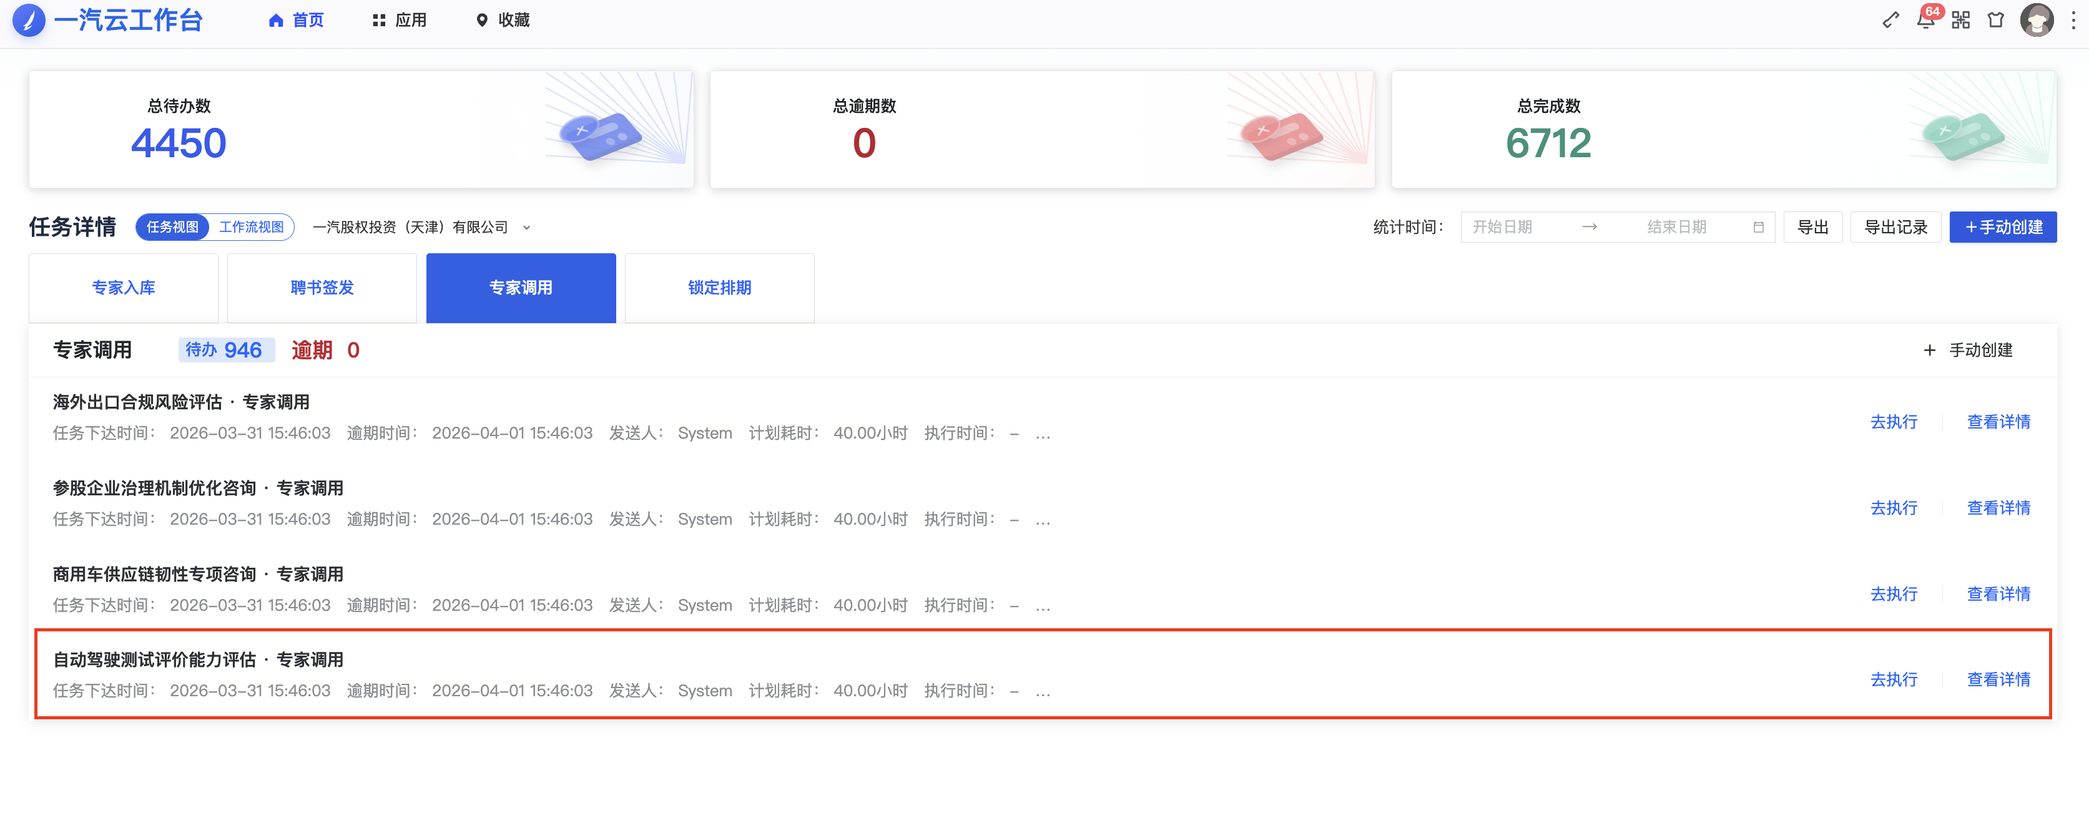 | 同一调用任务转由需求部门办理评价；提交后进入已评价完成并关闭该待办
已评价完成 | 需求部门完成评价 | 无当前阶段待办 | 已完成记录，不显示待办 | 调用管理任务详情 | 可查看评价、过程轨迹及后续回溯信息

“专家调用”会在匹配中和服务中/待评价阶段出现。首页必须展示当前状态和责任角色，并以 taskId 定位；不能因任务标题相同而将用户带入错误 Tab 或错误办理阶段。锁定排期待办由股权运营部处理；匹配、服务跟进和评价由需求部门处理。

6.3 调用申请与提交校验
需求部门填写项目名称、需求部门、申请人及联系方式、项目背景、核心问题、所需领域、服务形式和期望时间、交付截止日期、交付要求、材料说明、材料访问权限、预算上限及可选建议专家。页面应提供草稿保存和正式提交。
正式提交前校验必填内容、时间逻辑和金额格式。提交成功后生成 taskId，状态为“匹配中”，记录提交人、时间和申请版本，并在任务首页生成当前需求部门的“专家调用”待办。重复点击提交不得生成重复任务或重复待办。

6.4 推荐匹配与人选确认
需求部门从任务首页进入“匹配中”任务，在抽屉“推荐匹配与排期”Tab查看候选人。候选信息应支持按姓名、单位、领域或标签查看，并展示与本次选择有关的在库状态、聘期、专业匹配依据、历史服务、可用时间及回避提示。
候选资格至少校验正式入库、聘期有效、非已解聘、非限制调用及可识别的利益冲突。匹配排序是决策参考，最终人选由需求部门确认。若选择非首位推荐人选，应填写调整理由；确认前需完成页面要求的回避检查及需求部门确认操作。
确认成功后：
1. 将专家、expertId、选择理由、匹配参考信息及确认人写入原调用任务；
2. 状态从“匹配中”变为“待运营排期”；
3. 任务首页关闭需求部门匹配待办，并生成股权运营部“锁定排期”待办；
4. 点击新待办打开同一 taskId 的排期区域。

6.5 股权运营部锁定排期
股权运营部从任务首页锁定排期待办进入同一调用记录，在任务抽屉中查看已确认专家和需求，填写页面要求的服务时间段、服务形式/地点、服务安排、交付事项及协调说明，核对时间冲突后提交锁定。具体字段以当前页面实际排期表单为准，新增强制字段需业务评审确认。
提交校验至少包括：开始和结束时间完整、结束时间晚于开始时间、必填安排内容已填写、专家仍符合调用条件。提交成功后保存排期及操作轨迹，状态从“待运营排期”变为“服务中”，任务首页关闭锁定排期待办并生成需求部门“专家调用”履约待办。点击该待办进入服务中抽屉。

6.6 服务中、成果提交与待评价
服务中抽屉展示调用需求、专家、锁定排期、履约要求、材料说明、服务过程和历史操作。专家正式提交成果后，调用任务由“服务中”变为“待评价”，并产生需求部门评价待办。成果内容、附件、提交时间及版本均须关联 taskId，不能仅变更状态而缺少交付物记录。
用户确认的状态链由“服务中”直接进入“待评价”，未单列“待验收”。需求部门通过查看成果并完成评价形成当前闭环。若业务后续决定将验收设为独立节点，应新增状态、责任角色、退回补充动作及相应待办，并同步修订首页任务类型和验收用例。

6.7 评价与任务完成
需求部门进入待评价任务后查看专家成果和任务信息，按已发布评价规则填写评分及意见并提交。提交时校验评价必填项，记录评价人、时间、分值、意见、成果版本和规则版本。提交成功后任务状态变为“已评价完成”，首页待评价待办关闭；列表和专家档案调用记录可查看结果。

7. 流程三：履约评价、项目回溯与知识沉淀

7.1 履约评价
需求部门在专家正式提交成果后，对专家服务过程进行评价，评价维度包括交付质量、响应效率和服务态度，并填写必要的事实说明与总体意见。各维度权重、分值区间、评价期限及是否需要部门负责人复核，须由业务确认后配置。
每次提交形成一条不可覆盖的评价记录，关联任务、专家、成果版本、评价人、评价时间和使用规则版本。允许追加复评时，保留原评价并显示时间顺序及复评原因。

7.2 评价应用
经确认的履约评价和项目回溯结果可用于专家画像、标签调整、后续匹配排序、年度复核、限制调用或退出建议。规则需公开、可追溯且保留人工复核；低分阈值、连续低分规则和限制/退出决策主体目前未完全统一，列为待确认事项。

8. 流程四：专家档案动态管理

8.1 档案维护
正式入库后建立专家唯一档案，记录基本信息、专业领域、经历成果、可服务信息、聘期、聘书、合规声明、调用记录、评价记录、回避记录和变更轨迹。敏感信息按最小权限展示和导出；专家资料变更应保留申请值、审核值、生效时间和审核人。

8.2 专家状态
状态 | 业务含义 | 调用影响
可用 | 聘期有效且无已知服务占用 | 可进入候选范围
忙碌 | 存在已确认任务或短期不可安排 | 是否允许并行调用按并行任务规则判断
待续聘 | 聘期临近或已到期，待办理续聘 | 新增调用资格按聘期规则判断
续聘审批中 | 续聘申请等待分管领导处理 | 按业务确认的聘期有效性控制调用
待签发续聘聘书 | 续聘审批通过，聘书尚未完成 | 新聘期未生效前按旧聘期资格判断
限制调用 | 存在合规或业务限制 | 不得新增调用，限制原因和解除条件可追溯
已解聘 / 已退出 | 专家关系终止 | 不得新增调用，历史档案和服务记录保留

“不可用”在当前列表中可作为多个状态的汇总筛选，不应替代底层具体状态。

8.3 聘期与续聘
当前业务材料提出普通专家年龄上限 65 周岁、高层次专家 70 周岁，聘期 3 年并可续聘；系统应在入库和续聘时校验聘期边界并提前预警。具体生效日算法、截止日后的自动状态、在办任务如何处理以及高层次专家认定口径须配置并形成决议。
续聘流程为：需求部门提交续聘理由及拟聘期 → 分管领导审批 → 通过后由股权运营部发送并登记续聘聘书 → 新聘期生效并追加聘书历史；退回后保留意见并允许修订重提。续聘不得覆盖旧聘书或旧聘期。

8.4 退出与解聘
专家主动申请退出、业务部门提出退出建议和公司主动解聘是不同业务来源，应分别记录发起人、原因、证据、审批人及生效日期。申请不应直接改变专家可调用状态；经批准后更新状态并保留在办任务处置方案。现有代码中退出申请和主动解聘的状态处理仍需统一，见待确认事项。

9. 五个 PC 页面职责与流程衔接
页面 | 路由 | 页面职责 | 主要办理结果
任务首页 | /zj/ | 按事项类型聚合待办，直接定位待办理记录 | 进入对应申请、审批、签发或排期详情；完成动作后刷新待办
专家库看板 | /zj/pool | 查看专家资源、调用、评价、领域覆盖和风险概览；提供业务导航 | 从指标或提醒跳转到对应业务列表和记录
专家管理 | /zj/list | 管理入库办理和在库专家档案；查询、续聘、解聘、邀请及档案复核 | 推进入库审批、聘书登记和档案状态维护
调用管理 | /zj/tasks | 管理调用申请、候选确认、排期、咨询成果和评价 | 一项调用任务从草稿至评价完成的完整记录
运营管理 | /zj/operations | 维护分类、准入、匹配、费用、模板、通知和审计设置 | 形成可供业务办理引用的规则版本与日志

9.1 任务首页
按专家入库、聘书签发、专家调用和锁定排期等事项展示待办分类、数量和待办列表。邀请发出后生成专家入库任务；分管领导审批通过后生成股权运营部聘书签发任务。调用申请提交、需求部门确认专家、股权运营部锁定排期、专家提交成果和需求部门完成评价，分别驱动匹配、锁定排期、履约和评价待办的生成或关闭；履约及评价待办由需求部门承接。点击“去执行”必须携带业务 ID 打开对应记录和办理工作区；找不到记录或无权限时给出明确提示，不得打开无关记录。
待办数量必须由当前业务状态筛选产生，不得使用固定示例数字冒充实时数据。每条待办展示事项名称、对象名称/项目、当前状态、责任角色、生成时间及“去执行”入口。相同类别可包含不同阶段的记录，需以状态、责任角色和业务 ID 区分。

9.2 专家库看板
展示在库专家、可用专家、当前调用、综合评价、领域覆盖、紧缺领域、聘期风险和业务动态等指标。每项指标须定义统计时点、纳入状态、去重方式和点击后的明细范围。看板中的汇总数据必须可从明细记录复算；无数据时显示空态，演示数据需有显式标识。
看板用于观察和导航，不承载审批、入库核验、候选确认或评价表单办理。

9.3 专家管理
页面包含“入库管理”和“在库专家”两个一级 Tab。入库管理再分为“初始推荐名单”“入库办理”“短信/邮件通知记录”三个 Tab：初始推荐名单由需求部门新增候选人并发起邀请；邀请后生成邀请函、通知记录和需求部门任务首页专家入库待办；入库办理由需求部门办理资料跟进、核对和审批发起，按资料完善中、核对完成、领导审批中、审批退回、待签发聘书、已正式入库六种主状态展示；审批通过后生成股权运营部聘书签发待办，发送并完成聘书登记后才正式入库；通知记录只读。在库专家管理正式档案，详情含基本档案、聘期管理、调用记录、合规与轨迹。
候选名单、入库申请与正式专家档案是不同对象。入库成功时，系统以入库申请为来源生成唯一专家档案，并保留双向关联。列表操作应遵循状态矩阵，禁止对不满足前置条件的申请发起核对、审批或聘书登记。详情需可查看基本档案、聘期管理、调用记录、合规与轨迹。

9.4 调用管理
列表展示任务 ID、项目、部门、领域、申请人、当前专家、服务时段、预算/费用参考和状态。需求部门提交后，首页“专家调用”待办打开匹配中任务抽屉，并定位“推荐匹配与排期”Tab；确认人选后首页产生股权运营部“锁定排期”待办；锁定后首页产生需求部门“专家调用”待办并打开服务中任务抽屉；专家提交成果后任务进入待评价，需求部门评价完成后进入已评价完成。详情按需求、推荐匹配与排期、服务成果、评价和轨迹组织；同一任务内保存多版申请、候选选择理由、排期变化、成果版本及评价记录。
用户仅能在任务允许的阶段执行对应操作。服务开始后不得通过普通编辑入口静默更换专家或修改排期；此类变更应有专门操作、理由和历史记录。

9.5 运营管理
维护专家分类及领域、准入与等级规则、匹配权重和硬性过滤规则、费用标准、邀请/聘书/承诺/评价模板、通知开关和审计日志。规则发布应有版本、生效时间、发布人和适用范围；历史任务引用当时版本。
当前部分区域为静态说明或本地演示配置。正式需求需区分“可维护”“仅查看”和“尚未接入”，且配置保存成功不能表述为已同步到业务流程，除非下游已按版本读取。

